受試者  圖片 | 受試者1  六年級 男 | 受試者2  六年級 女 | 受試者3  六年級 女 | 受試者4  六年級 男
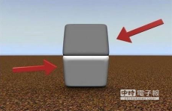 | A區塊比較暗 | A區塊比較暗 | A區塊比較暗 | A區塊比較暗
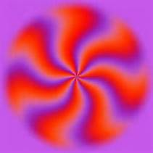 | 沒有感覺轉動 | 沒有感覺轉動 | 沒有感覺轉動 | 沒有感覺轉動
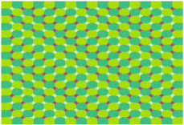 | 沒有感覺轉動 | 有感覺轉動 | 有感覺轉動 | 有感覺轉動
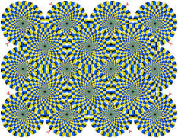 | 沒有感覺轉動 | 沒有感覺轉動 | 有感覺轉動 | 有感覺轉動

